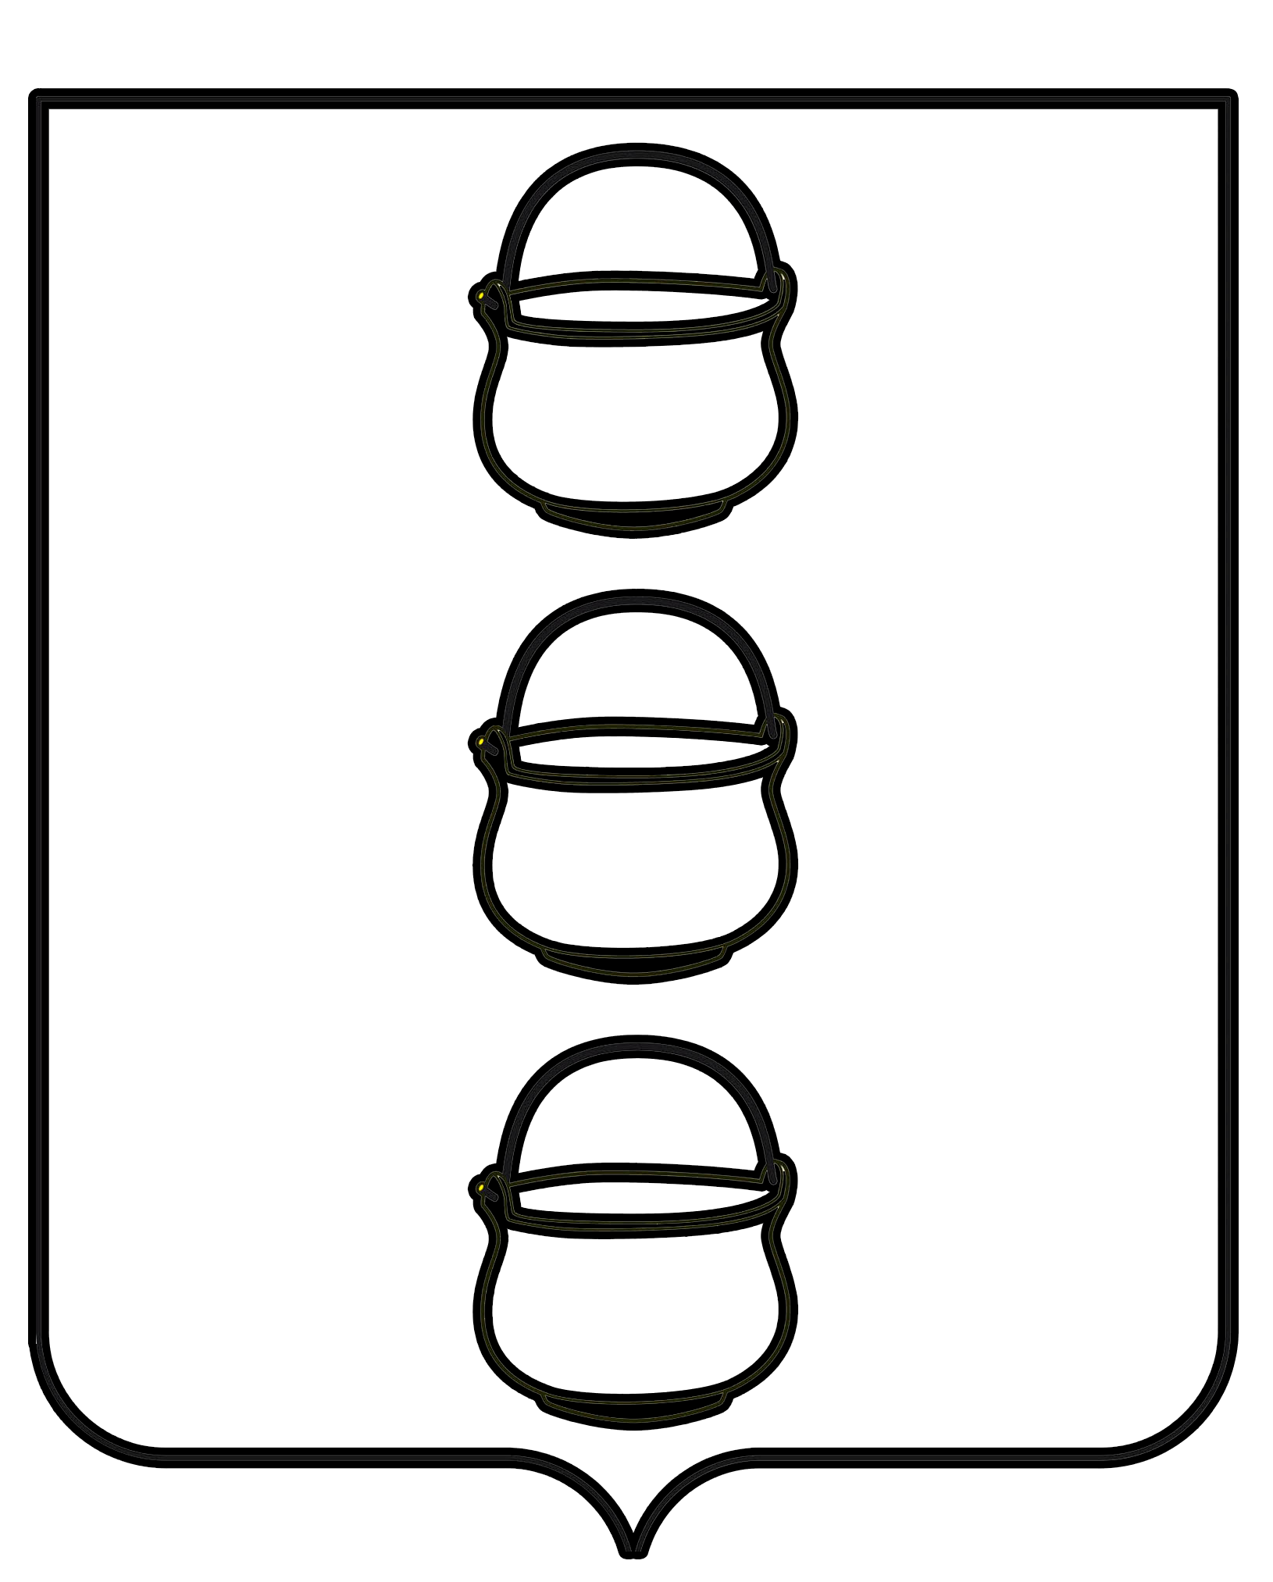

СОВЕТ ДЕПУТАТОВ
ГОРОДСКОГО ОКРУГА КОТЕЛЬНИКИ
МОСКОВСКОЙ ОБЛАСТИ
РЕШЕНИЕ
26.01.2022 № 5/39
г. Котельники

Об утверждении графика проведения заседаний
Совета депутатов городского округа Котельники
на 2022 год

На основании Регламента Совета депутатов городского округа Котельники Московской области утвержденного решением Совета депутатов от 12.09.2019 №4/1, Совет депутатов городского округа Котельники Московской области

РЕШИЛ:

1. Утвердить график проведения заседаний Совета депутатов городского округа Котельники Московской области на 2022 год (приложение).

2. Настоящее решение Совета депутатов вступает в силу с момента его подписания.

Председатель Совета депутатов
городского округа Котельники А.И. Бондаренко

Приложение
к решению Совета депутатов
городского округа Котельники
26.01.2022 № 5/39

График проведения заседаний Совета депутатов
городского округа Котельники на 2022 год

Дата проведения | Место проведения | Время проведения
26 января | Зал заседаний администрации городского округа Котельники | 15.00
22 февраля | Зал заседаний администрации городского округа Котельники | 15.00
16 марта | Зал заседаний администрации городского округа Котельники | 15.00
20 апреля | Зал заседаний администрации городского округа Котельники | 15.00
25 мая | Зал заседаний администрации городского округа Котельники | 15.00
22 июня | Зал заседаний администрации городского округа Котельники | 15.00
17 августа | Зал заседаний администрации городского округа Котельники | 15.00
14 сентября | Зал заседаний администрации городского округа Котельники | 15.00
19 октября | Зал заседаний администрации городского округа Котельники | 15.00
9 ноября | Зал заседаний администрации городского округа Котельники | 15.00
14 декабря | Зал заседаний администрации городского округа Котельники | 15.00
27 декабря | Зал заседаний администрации городского округа Котельники | 15.00

